Obchodní akademie, Vyšší odborná škola a Jazyková škola s právem státní jazykové zkoušky Uherské Hradiště

Maturitní projekt
Twogether
2026 Vojtěch Trávníček, 4.B
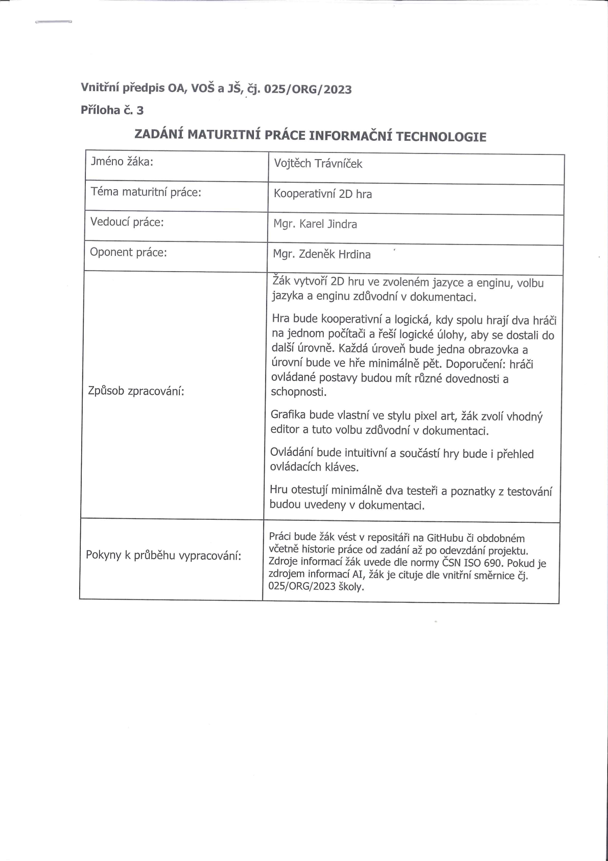
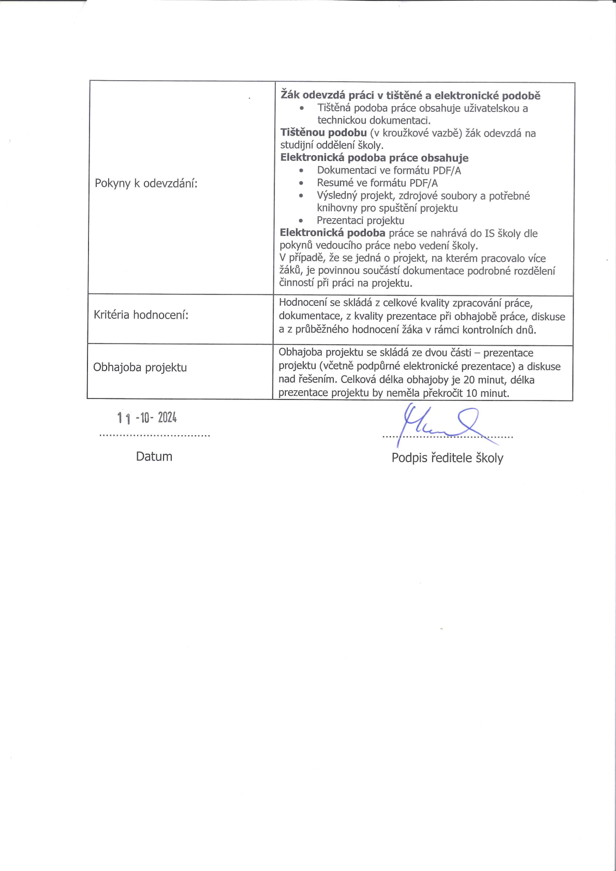
Prohlášení:
Souhlasím s tím, že s výsledky mé práce může být naloženo podle uvážení vedoucího maturitní práce a ředitele školy. V případě publikace budu jako spoluautor.
Prohlašuji, že jsem na celé maturitní práci samostatně a veškeré použité zdroje jsem .
V Uherském Hradišti, dne doplnit datum
..................................................
podpis absolventa
RESUMÉ
Doplnit stručný text projektu
OBSAH
úvod 7
1 NADPISY HLAVNÍCH KAPITOL 9
1.1 Nadpisy kapitol 9
1.1.1 Nadpisy podkapitol 9
Závěr 11
seznam použité literatury 12
Seznam použitých symbolů a zkratek 13
Seznam obrázků 14
Seznam tabulek 15
seznam Příloh 16

úvod
Tato práce se zaměřuje na vytvoření 2D kooperativní logické hry, která je určena pro dva hráče na jednom počítači. Primární cílovou skupinou jsou děti ve věku od 7 do 13 let, pro které bude hra zábavnou možností, jak procvičit své logické myšlení. Hlavní myšlenkou projektu je nabídnout nenáročnou hru, která bude přístupná i úplným začátečníkům a poskytne jim intuitivní a snadno pochopitelný zážitek.

Důležitým požadavkem na tuto hru je vytvoření pěti úrovní, přičemž každá úroveň představuje samostatnou obrazovku s logickými úlohami. Tyto úkoly jsou navrženy tak, aby podporovaly spolupráci mezi dvěma hráči, kteří ovládají postavy s odlišnými dovednostmi. Každá postava má specifickou schopnost, která je nezbytná pro překonání překážek a úspěšné dokončení úrovně. Výzvy ve hře jsou navrženy tak, aby byly dostatečně náročné, ale zároveň zvládnutelné pro cílovou věkovou skupinu.

Hra bude vytvořena v programovacím jazyce C# v herním enginu Unity, přičemž volba těchto nástrojů bude zdůvodněna v dokumentaci. Grafická stránka hry bude vytvořena ve stylu pixel art, který je atraktivní a zároveň technicky nenáročný. K tomuto účelu bude použit Adobe illustrator a Adobe Photoshop, jehož výběr bude rovněž zdůvodněn v dokumentaci. Tento styl dodá hře vzhled. Kromě toho bude hra obsahovat přehled ovládacích kláves, aby se hráči mohli snadno zorientovat a plně si užít herní zážitek bez zbytečných komplikací. Intuitivní ovládání a jasně definovaná pravidla hry zajistí, že si hru budou moci zahrát i hráči bez předchozích zkušeností s podobnými typy her.

Jedním z hlavních přínosů této práce je můj osobní rozvoj. Díky vypracovávání tohoto projektu se lépe naučím pracovat s novými technologiemi a zdokonalím dovednosti v oblasti programování, designu a herní logiky. Zároveň hra může sloužit jako inspirace a nástroj pro rozvoj dětí, které díky ní mohou rozvíjet své logické myšlení. Tento aspekt považuji za jeden z nejdůležitějších, protože podporuje hodnoty, které jsou podle mého názoru důležité jak v osobním, tak profesním životě.

Na trhu již existují hry podobného charakteru, například známá hra "Oheň a voda", která rovněž klade důraz na kooperaci mezi dvěma hráči. Naše hra se však odlišuje zaměřením na logické úlohy. Navíc plánované herní mechaniky s dvěma postavami s rozdílnými schopnostmi poskytnou hráčům nové možnosti spolupráce a strategie. Tento přístup umožní nabídnout hráčům zážitek, který nemusí být jen zábavný, ale také smysluplný.

Celý projekt zahrnuje nejen vývoj herních mechanik a tvorbu úrovní, ale také implementaci grafiky, návrh intuitivního ovládání a přípravu dokumentace. Ta bude obsahovat zdůvodnění výběru vývojových nástrojů, jako je programovací jazyk, herní engine Unity a editor grafiky. Součástí dokumentace budou také poznatky z testování, které proběhne s minimálně dvěma testery. Tento proces umožní identifikovat případné nedostatky a zajistit, že výsledný produkt bude odpovídat očekáváním cílové skupiny.

NADPISY HLAVNÍCH KAPITOL
použijte styl Nadpis1 pro –nadpis hlavní kapitoly, pro hlavní nadpisy, které nejsou číslovány (Resumé, Závěr, Seznamy...) je použit styl NadpisHlavniNecisl

Nadpisy kapitol
použijte styl Nadpis2 pro nadpis kapitoly

Nadpisy podkapitol
použijte styl Nadpis3 pro nadpis podkapitoly
Nečíslované nadpisy
použijte styl Nadpis nečíslovaný pro nečíslované nadpisy
! Nepoužívat hlubší dělení kapitol !
styl pro zdrojový kód – název stylu kod
Použitý font pro text je Times New Roman velikost 12 pt, řádkování 1.5 (styl Normální),
okraje stránky – Nahoře: 3 cm Vlevo: 2 cm + 1.5 cm u hřbetu
Dole: 2 cm Vpravo: 2 cm.
Obrázek 1 graf xyz
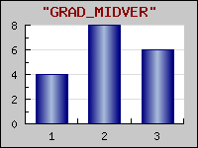
Obrázky centrovat
Obr. 1. Popis obrázku centrovat, číslovat průběžně v celé práci

Tabulka I. Popis tabulky zarovnat s levým okrajem tabulky
Tabulka 1 xyz
záhlaví tabulky | záhlaví tabulky | záhlaví tabulky | záhlaví tabulky
Rozměrné tabulky se vkládají do příloh, které se číslují samostatně římskými číslicemi a mají svůj název.
Rovnice - centrovaná, číslování na pravém okraji, arabskými číslicemi.
F_{N}= Z_{N}.p (1)

Textová část by zpravidla měla obsahovat také:
Cíl práce - - musí být věcné a jednoznačné. Nabízí-li se možnost více variantního postupu řešení, pak by mělo být součástí této kapitoly taky zdůvodnění zvoleného postupu (včetně formálních, věcných, technických popř. finančních, organizačních a jiných omezení). Tato kapitola činí svým rozsahem přibližně 2 - 3 stránky.
Technické zpracování – student vysvětlí jakým způsobem je aplikace zpracována, popíše technické řešení daného úkolu. Vhodnou součástí je návrh databáze a návrh tříd. Pokud byly použity nějaké části aplikace (myšlen design, obrázky, část kódu apod.) z jiných zdrojů, je nutné je zde uvést.
Diskuse výsledků - patří k nosným částem práce.
Uživatelská dokumentace – popis funkčnosti jednotlivých částí projektu
Závěr
Je jen stručným shrnutím nejvýznamnějších závěrů a poznatků. Doporučuje se v rozsahu 0,5 až 1 strana.
seznam použité literatury
- ITNETWORK.CZ. Itnetwork.cz. Online. ITNETWORK.CZ. Itnetwork.cz. Dostupné z: https://www.itnetwork.cz/csharp/unity-3d/3d-hry/3d-strilecka-v-unity-teren-a-pohyb-hrace. [cit. 2025-01-22].
- YOUTUBE. Unity 2D Platformer for Complete Beginners - #7 HEALTH SYSTEM. Online. YOUTUBE. YouTube. 2021. Dostupné z: https://www.youtube.com/watch?v=yxzg8jswZ8A&list=PLgOEwFbvGm5o8hayFB6skAfa8Z-mw4dPV&index=7. [cit. 2025-01-22].
- ITNETWORK.CZ. Itnetwork.cz. Online. ITNETWORK.CZ. Itnetwork.cz. Dostupné z: https://www.itnetwork.cz/grafika/pixel-art/tvorime-vlastni-pixel-art. [cit. 2025-01-22].

Citace literatury se řídí platnou normou ČSN 01 0197 (bibliografické citace). Podrobné informace o citování literatury v odborné práci (i elektronických zdrojů) najdete v dokumentu citace.pdf
Odkazy na literaturu v textu jsou vložené do kulatých závorek a arabská číslice musí korespondovat s pramenem uvedeným v seznamu literatury.
Např.: (3), (18, 25, 33), (32-36, 42) ...
v
Seznam použitých symbolů a zkratek

Seznam obrázků
Obr. 1 Popis obrázku centrovat, číslovat průběžně 9

Seznam tabulek
Tab. 1 Popis tabulky zarovnat s levým okrajem tabulky 9

seznam Příloh
Pokud je jich více, na toto místo umístit jejich seznam

